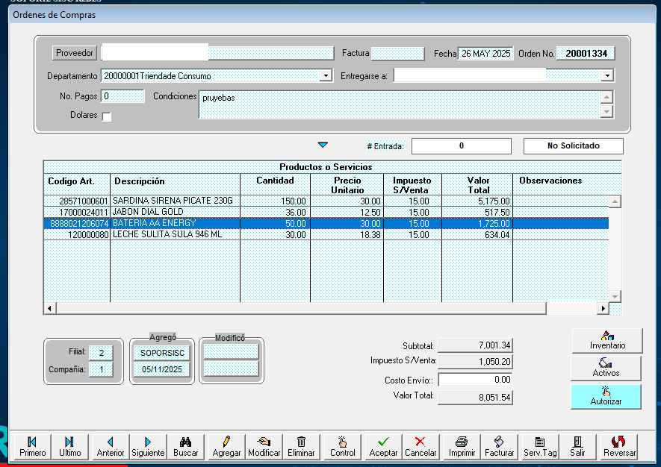
Tras ingresar los detalles de la orden de compra, deberá dar clic en 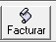 para crear la solicitud de autorización
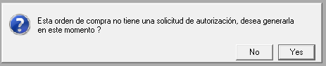
Con 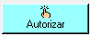 podrá autorizarla para proceder con la facturación. O desde el menú Cuentas por pagar > Autorizar ordenes de compra

Tendrá dos opciones para realizar la factura, volviendo a dar clic en  o dando clic en 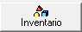, ambos botones realizaran el mismo proceso.

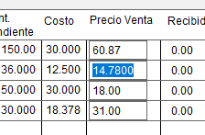
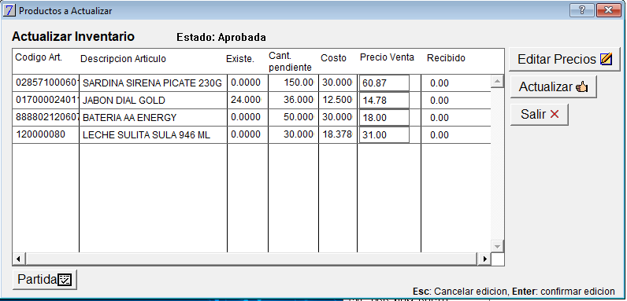
Ahora aparecerá esta ventana que contendrá el listado de productos que ira directo a inventario, tendrá la opción de que habilitara la edición de precios en la columna indicada, donde podrá justarlos.

Para cancelar la edición precione la tecla Esc y para confirmar la edición presione la tecla Enter. Este listado es el que se actualizara, favor revisar antes de dar clic en
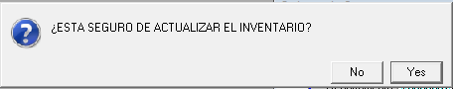

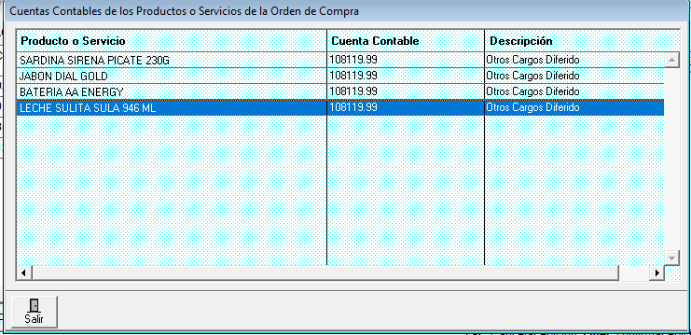
Deberá dar clic en Salir de estar de acuerdo con la cuenta contable sugerida

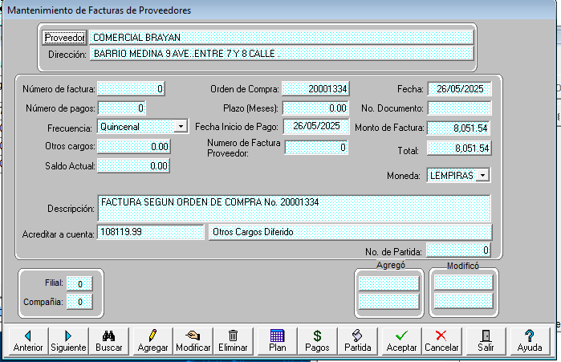
Debera dar clic únicamente en 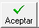 para que registre la partida y la CXP

De estar todo correcto podrá visualizar los cambios en la ventana; se generará un numero de Factura
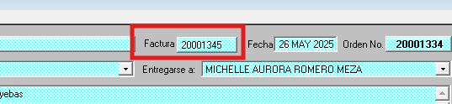
Se generara un numero de entrada
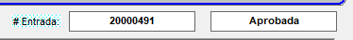
Y al dar clic en nuevamente en el boton de  en la ventana visualizara en la columna “Recibido” la cantidad insertada; podrá hacer clic en ,para visualizar la partida que se realizo
Cuenta por Pagar:
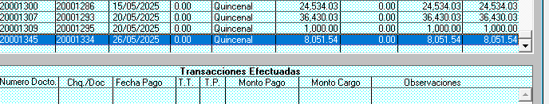

CONCIDERACIONES
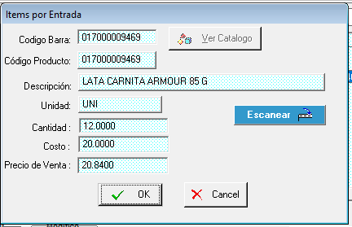
Se cambio el uso de la ventana
Dado que dicha ventana era redundante en el caso de tener enlistado en el detalle muchos productos, la nueva ventana proporciona información extra y facilidad de revisión antes de la facturación.

No use estas nuevas funcionalidades con ordenes de compras antiguas, puede romper el esquema actual y generar discrepancias en la data.

